PENGEMBANGAN SISTEM PARKIR MENGGUNAKAN TEKNOLOGI SMART CARD POLITEKNIK NEGERI MALANG

PROPOSAL SKRIPSI

Oleh:
Noprianto NIM. 0015117903



PROGRAM STUDI TEKNIK INFORMATIKA
JURUSAN TEKNOLOGI INFORMASI
POLITEKNIK NEGERI MALANG
2020

HALAMAN PENGESAHAN
PENGEMBANGAN SISTEM PARKIR MENGGUNAKAN TEKNOLOGI SMART CARD POLITEKNIK NEGERI MALANG

Disusun oleh:
Noprianto NIM. 0015117903

Proposal Skripsi ini telah diuji pada tanggal 20 Juni 2015
Disetujui oleh:

1. | Pembimbing Utama | : | Yuri Ariyanto, S.Kom., M.Kom NIP. 19800716 201012 1 002 | ...........................
2. | Pembahas I | : | Budi Harijanto, S.T., M.MKom.  NIP. 19620105 199003 1 002 | ...........................
3. | Pembahas II | : | Dyah Ayu Irawati, S.T., M.Cs.  NIP. 19840708 200812 2 001 | ...........................

Mengetahui,

Ketua Jurusan  Teknologi Informasi | Ketua Program Studi  Teknik Informatika
Rudy Ariyanto, S.T., M.Cs. | Imam Fahrur Rozi, S.T., M.T.
NIP. 19711110 199903 1 002
  NIP. 19840610 200812 1 004

DAFTAR ISI

DAFTAR ISI iii
DAFTAR GAMBAR iv
DAFTAR TABEL v
BAB 1. Pendahuluan 1
1.1 Latar Belakang 1
1.2 Rumusan Masalah 2
1.3 Batasan Masalah 2
1.4 Tujuan 2
1.5 Manfaat 2
BAB II. LANDASAN TEORI 3
2.1 Smart Card 3
2.2 RFID 4
2.3 NFC 5
2.4 Internet of Things 5
BAB III. MetodOLOGI penGEMBANGAN 7
3.1 Analisis Kebutuhan 7
3.2 Deskripsi Sistem 7
3.3 Metode Pengembangan 9
2.4.1 Requirement 9
2.4.2 Design 10
2.4.3 Development 12
2.4.4 Testing 12
2.4.5 Maintenance 12
BAB IV. Jadwal Pengembangan 13
1.6 4.1 Jadwal Pengembangan 13
DAFTAR PUSTAKA 14

DAFTAR GAMBAR

Gambar 2.1 Fase pertama 6
Gambar 2.2 Fase kedua 7
Gambar 2.3 State of the art 7
Gambar 2.4 Arisitektur sistem 8
Gambar 2.5 Raspberry Pi 3 Model B+ 12
Gambar 2. 6 ESP32 12
Gambar 2. 7 Reader smart card PN532 13
Gambar 2.8 LCD 16x2 13
Gambar 2.9 LED Dot Matrix 8x8 14
Gambar 3.1 SDLC Waterfall 17
Gambar 3.2 Use case diagram 18
Gambar 3.3 Sequence diagram 19
Gambar 3.4 Activity diagram 20

DAFTAR TABEL

Tabel 3.1 Mapping data kartu 16
Tabel 4.2 Jadwal Pelaksanaan Penelitian 22

BAB I. Pendahuluan

Latar Belakang
Dalam rangka menuju smart campus, Polinema melakukan banyak inovasi baru baik di bidang pembelajaran maupun administratif. Beberapa hal diupayakan untuk dapat dilaksanakan secara otomatis sehingga dapat mempermudah dan mempercepat proses. Beberapa hal yang masih konvensional sedikit demi sedikit akan diperbaiki dan diupayakan untuk menjadi lebih baik. Salah satu yang masih konvensional adalah sistem parkir. Model parkir masih dengan cara memberikan karcis oleh petugas parkir kepada mahasiswa. Sedangkan untuk dosen tidak perlu diberikan karcis, tetapi langsung bisa memasuki kantong parkir. Hal tersebut banyak sekali timbul pemasalahan, seperti penggunaan kertas yang tidak sedikit, pembatasan kantong parkir diperuntukan mahasiswa dan dosen yang susah untuk dikontrol, resiko kehilangan kendaraan yang terjadi, penggunaan petugas parkir yang tidak sedikit, penggunaan parkir yang terbatas(terdapat batasan waktu), tidak terdapat informasi kesediaan lahan parkir sebelum mahasiswa atau dosen sebelum parkir, serta informasi stategis untuk pengembangan sistem parkir.
Ada banyak jenis sistem parkir yang bisa diterapkan, seperti sistem parkir berbasis komputer atau di sebut Parking Manajemen System (PMS) system ini berbasis komputer dengan menggunakan dua orang penjaga atau operator yang menjalankannya. Sistem ini masih memerlukan tenaga petugas sehingga keterbatasan masih dirasakan. Sistem parkir Semi Otomatis atau disebut manless system dimana sistem ini adalah pengembangan dari system PMS. Sistem ini hanya di operasikan oleh satu orang operator sebagai kasir. Sistem ini menjadi andalan pengelola parkir saat ini karena dengan sistem ini pengelola parkir dapat menghemat SDM dan sistem ini tidak mudah di manipulasi serta laporan datanya lebih akurat. Akan tetapi kelemahan masih sama dengan sistem sebelumnya. Sistem otomatis berbasis RFID (Radio Frekuensi Identification Data) sistem ini menggunakan sistem kartu sebagai alat untuk masuk maupun keluar. Sistem otomatis berbasis bar code atau hand phone. Sistem parking meter atau mesin vending parkir untuk pengelolaan parkiran pinggir jalan yang biasa di aplikasikan dengan system koin atau e-money. Sistem ini cocok digunakan untuk sistem parkir umum yang tidak memerlukan data pengguna. Untuk sistem yang cocok digunakan di kampus dimana dibutuhkan analisis data pengguna dan transaksi, maka sistem yang cocok adalah menggunakan smart card, barcode atau handphone. Ketiga sistem ini sama baiknya dikarenakan sistem bisa berjalan secara otomatis dan tidak memerlukan petugas parkir untuk menjaga pintu masuk dan keluar. Pengguna parkir tinggal men-scan kartu, barcode atau handphone nya maka pintu masuk atau keluar akan terbuka. Kelemahan dari barcode dan handphone adalah sistem harus selalu online. Sedangkan jika menggunakan smart card data dapat tersimpan di dalam smart card sehingga sistem tidak selalu online.
Pada penelitian ini akan dikembangkan sistem parkir dengan memanfaatkan smart card untuk memudahkan proses parkir dan pendataannya, sehingga dapat menyelesaikan permasalahan parkir yang ada di Polinema.

Rumusan Masalah
Berdasarkan latar belakang di atas, maka rumusan masalah yang dapat diambil adalah sebagai berikut:
- Bagaimanakah menerapkan smart card untuk menyelesaikan permasalahan parkir?
- Bagaimanakah menganalisis kebutuhan dan perangkat yang sesuai serta merancang arsitektur sebuah sistem parkir?
- Bagaimanakah melakukan pengamanan data yang terdapat pada sistem parkir?

Batasan Masalah
Adapun batas permasalahan dalam penelitian ini adalah:
- Sistem ini diterapkan di lingkungan Politeknik Negeri Malang.
- Informasi ketersediaan lahan parkir hanya berupa running text.

Tujuan
Tujuan penelitian ini adalah mengembangkan sebuah sistem parkir menggunakan smart card di lingkungan Politeknik Negeri Malang untuk memberikan informasi ketersediaan kantong parkir sebelum melakukan parkir.

Manfaat
Manfaat penelitian ini adalah memudahkan proses parkir dan pendataan sehingga dapat menyelesaikan permasalahan parkir yang ada di Polinema.

BAB II. LANDASAN TEORI

Smart Card
Smart card awalnya banyak digunakan oleh perbankan untuk melakukan pembayaran, kartu kredit dan kartu debit adalah contohnya. Hal tersebut karena smart card menawarkan keamanan data dari akses yang tidak terautorisasi untuk memanipulasinya. Akan tetapi karena tuntutan kebutuhan tersebut tidak hanya pada sektor perbankkan sehingga mengakibatkan pemanfaatan meluas ke berbagai bidang seperti transportasi umum, sekolah dan kampus, manajemen akses, pakir kendaraan, kartu pegawai, dan loyalty.
Fitur karakteristik smart card (kartu dengan chip) yaitu integrated circuit yang ditanamkan di dalamnya, yang memiliki komponen untuk mengirimkan, menyimpan, dan memproses data. Data dapat dikirimkan pada bagian permukaan kartu secara kontak atapun non kontak dengan medan elektromagnetik, untuk melakukan mengirimkan atau membaca data kartu membutuhkan sebuah pembaca smart card. Smart card menurut jenis chip dibagi menjadi 2 kategori yaitu
- Chip memory
Data pada smart card disimpan ke dalam sebuah memori penyimpanan, disebut dengan EEPROM. Ketika akan mengakses memori dikontrol oleh security logic, contoh operasi-operasi yang dapat dijalankan secara sederhana seperti pengamanan pada penulisan atau penghapusan data pada memori. Penggunaan smart cardnya yang hanya terdiri dari memori adalah untuk kartu telfon atau juga kartu jaminan kesehatan.
- Chip microcontroller
Jantung dari smart card microcontroller adalah di dalamnya terdapat sebuah processor yang di dalamnya terdapat bagian seperti ROM, EEPROM, RAM, dan I/O. Smart card microprocessor sangat fleksibel digunakan, contoh kasus sederhana adalah dapat berisi program yang dapat dioptimisasi untuk sebuah aplikasi dan hanya dapat digunakan aplikasi tertentu saja.
Menurut metode transmisi data, smart card dibagi ke dalam tiga jenis yaitu
- Smart card contact
Jenis smart card contact secara spesifik diatur dalam standard ISO 7816 bagian 1, prinsipnya dari model jenis ini adalah antara kartu dengan reader harus bersentuhan atau kartu disisipkan ke dalam reader untuk melakukan transmisi data.
- Smart card contactless
Sama halnya contact, contactless juga secara spesifik diatur dalam standard ISO 7816 bagian 1. Keuntungan dari model jenis ini adalah untuk melakukan transmisi data antara kartu dan reader tidak harus melakukan sentukan atau disisipkan.
- Smart card dual interface(combo)
Model smart card ini memiliki transmisi contact dan contactless.(Wolfgang Rankl, 2010)
Selain peruntukan di atas, smart card dapat dimanfaatkan untuk memberikan keamanan ganda pada kendaraan bermotor, selain menggunakan kunci motor diberikan perlindungan tambahan yaitu dengan memasang reader smartcard beserta perangkat seperti Arduino UNO, reader MFRC-522, Solenoid, dan Buzzer. Konsep dari pengamanan ganda tersebut adalah dengan mengunci stang kendaraan bermotor, sehingga ketika stang diluruskan maka memicu solenoid dan membunyikan Buzzer. Agar bisa kembali normal kembali harus menempelkan smart card yang telah didaftarkan sebelumnya pada reader MFRC-522.(Efrianto, Ridwan and Fahruzi, 2016)
Pemanfaatan yang lebih luas lagi untuk parkir kendaraan di lingkungan kampus atau perguruan tinggi menjadi solusi untuk menurunkan pengunaan kertas parkir, menurunkan utilitas petugas parkir, mempercepat pelayanan parkir, peningkatan keamanan pakir, identifikasi kapasitas kendaraan dalam lahan parkir yang dapat digunakan pemegang kebijakan dalam menentukan penambahan fasilitas parkir dan sebagainya.(Setiadi, Priyandari and Cahyono, 2017)

RFID
Radio Frequency Identification (RFID) merupakan sebuah tag elektronik yang disisipkan pada sebuah objek, pada objek tersebut menyimpan informasi pengidentifikasi yang dapat dibaca oleh reader RFID. RFID dapat berkomunikasi dengan jarak dari 10 cm sampai dengan di atas 200m tergantung dari band yang digunakan. Yang akan digunakan pada penelitian ini adalah menggunakan band 13.56 MHz, RFID dibagi menjadi terbagi menjadi 2 jenis tag yaitu
- Tag pasif, cocok untuk perangkat yang tidak memerlukan sumber tegangan. Model tag pasif dapat mengirimkan response balik dengan memanfaatkan induksi listrik dari antena yang disebabkan oleh radio scanning masuk.
- Tag aktif, jenis tag ini memiliki sumber tegangan untuk dapat broadcast ID secara berkala. Dengan sumber tenaga yang dimiliki jarak komunikasi akan lebih jauh daripada tag pasif.(Goulet et al., 2003)

NFC
Near Field Communication (NFC) adalah sebuah protocol yang digunakan untuk komunikasi yang sangat dekat (kurang dari 2 inchi). Pada mode aktif NFC dapat dikategorikan ke dalam 3 mode seperti berikut ini
- NFC card emulation
Biasanya NFC mode ini terdapat pada sebuah smartphone yang berfungsi seperti smart card, pengguna dapat memanfaatkan sebagai alat pembayaran atau ticketing.
- NFC reader/writer
Sebuah NFC dapat membaca informasi yang tersimpan pada sebuah tag, tag tersebut biasanya berbentuk sebuah label atau poster. NFC reader/writer yang telah dibaca dapat digunakan untuk mengaktifkan Bluetooth atau melakukan panggilan ketika menempel pada sebuah smartphone.
- NFC peer-to-peer
Memungkinkan dua buah perangkat yang mendukung NFC untuk melakukan komunikasi menggunakan mode ad hoc. Contoh penggunaanya adalah speaker menggunakan teknologi NFC, agar speaker tersebut berfungsi yaitu dengan menempelkan perangkat NFC ke speaker tersebut.(P and Setiawan, 2016; Rifqi and Wardhani, 2017)

Internet of Things
IoT atau kependekan dari Internet of Things merupakan sebuah kemampuan untuk menghubungkan perangkat-perangkat di sekitar kita ke cloud, tujuannya adalah untuk mengumpulkan, berbagi, dan analisis data serta pengendalian perangkat jarak jauh. Aplikasi yang menerapkan IoT dapat bermanfaat meningkatkan produksi pangan global, meningkatkan keselamatan dan keamanan, serta menciptakan pasar dan peluang bisnis baru kemudian dapat digunakan juga untuk meningkatkan konservasi sumber alam yang kita miliki(Goulet et al., 2003). Sebagai contoh pemanfaatan IoT untuk membangun smart city di kota Bandung, aplikasi yang akan dibangun adalah monitoring lingkungan, smart parking, mobile environment monitoring, traffic monitoring dan park and garden irrigation. Tetapi untuk mengembangkan smart city tetap memiliki tantangan besar yaitu investasi yang dibutuhkan cukup besar, investasi untuk smart city IoT lebih besar dibandingkan investasi perangkat lunak(Hidayatulloh, 2016).

BAB III. MetodOLOGI penGEMBANGAN

Analisis Kebutuhan
Dalam tugas akhir ini akan dibangun sebuah sistem parkir dengan menerapkan teknologi smart card yang dapat memberikan kemudahan khususnya bagi mahasiswa ataupun dosen ketika akan melakukan parkir kendaraan di lingkungan kampus Politeknik Negeri Malang. Penggunaan kertas selama ini juga dapat ditekan dengan smart card, karena pengguna parkir tidak perlu lagi diberikan karcis oleh petugas parkir tetapi sudah digantikan smart card sehingga proses antri ketika akan masuk parkir dapat dikurangi.
Sistem parkir yang akan dibangun untuk mempercepat pelayanan parkir dan menyediakan informasi ketersediaan kantong pakir ketika akan melakukan parkir, agar dapat melakukan parkir pada sebuah kantong parkir mahasiswa ataupun dosen harus menggunakan kartu tanda mahasiswa atau kartu dosen. Kartu-kartu tersebut sebelumnya harus didaftarkan untuk menyimpan informasi data mahasiswa/dosen dan juga informasi kendaraan. Proses pendaftaran kartu dilakukan di bagian akademik/petugas setiap pergantian ajaran baru, sedangkan setiap semester kartu juga harus diperpanjang masa aktif kartu agar selalu bisa digunakan untuk parkir.
Setelah proses pendaftaran dilakukan sudah bisa digunakan untuk melakukan parkir dengan menempelkan kartu pada pembaca (reader) di portal pada masing-masing pintu masuk kantong parkir. Ketika akan meninggalkan kantong parkir mahasiswa/dosen harus menempelkan kembali kartu tersebut pada portal keluar, proses tersebut selesai satu siklus transaksi.

Deskripsi Sistem
Sesuai dengan latar belakang yang telah disampaikan sebelumnya bahwa pemanfaat teknologi smart card untuk penggunaan parkir dapat disimpulkan sangat cocok dengan kondisi lingkungan yang terdapat di lingkungan kampus, pada khususnya Politeknik Negeri Malang.
Tabel 3. 1 Deskripsi Konsep Aplikasi
Judul | Smart parking menggunakan teknologi smart card
Jenis Aplikasi | Alat bantu untuk mempermudah manajemen parkir pada lingkungan kampus
Pengguna | Pengguna aplikasi diidentifikasi adalah mahasiswa dan dosen sebagai pengguna langsung dan pihak pengelola parkir baik pengelola dari jurusan atau institusi.
Konten | Aplikasi berisi tentang informasi ketersediaan parkir ketika ingin melakukan parkir di lingkungan kampus dan informasi pelaporan penggunaan parkir di lingkungan kampus.
Aplikasi | Aplikasi berupa website dan aplikasi yang berjalan di perangkat IoT
Teknologi | Smart card

Berdasarkan table 3.1 tentang deskripsi aplikasi maka kebutuhan aplikasi yang akan dibuat dikategorikan ke dalam kebutuhan perangkat lunak dan kebutuhan perangkat keras.
- Kebutuhan Perangkat Lunak
Semua jenis perangkat lunak atau tool yang digunakan untuk membantu proses pengembangan sistem parkir ini adalah sebagai berikut.
  - Sistem operas MacOs
  - Microsoft Office, sebagai alat bantu untuk penulisan laporan dan proposal selama pengembangan sistem.
  - JDK, seperangkat perangkat lunak untuk mengembangkan aplikasi menggunakan bahasa pemrograman Java
  - IntelliJ IDEA, alat bantu untuk menuliskan kode ataupun melakukan proses debugging program Java.
  - PyCharm, untuk menuliskan bahasa pemrograman Python.
  - Visul Studio Code, untuk menuliskan dan upload program ke ESP32.
  - Docker, untuk pembuatan image program agar dapat dengan mudah didistribusikan ke mesin atau os yang lain.
  - Google Cloud Platform, penyedia layanan virtual private server ataupun hosting aplikasi.
- Kebutuhan Perangkat Keras
Adapun perangkat keras yang terlibat pada saat proses pengembangan sistem adalah sebagai berikut
  - Smart Card, sebuah kartu yang digunakan untuk transaksi oleh dosen atau mahasiswa.
  - ESP32, micro controller untuk menjalankan aplikasi smart parking.
  - PN532, sebagai pembaca kartu yang ada di ESP32.
  - ACR122U-SAM, digunakan sebagai pembaca kartu ataupun penulis kartu ketika proses pengisian kartu pertama kali.
  - Laptop dengan spesifikasi prosesor Intel(R) Core (TM) i5 CPU @ 2.5GHz, RAM 16 Gb, HDD 500 Gb, dan Intel HD Graphics 4000 1536 Mb.
  - Raspberry Pi 4, digunakan sebagai IoT gateway.

Metode Pengembangan
Dalam rancang bangun penerapan sistem parkir untuk meningkatkan layanan parkir di Jurusan Teknologi Informasi Politeknik Negeri Malang yaitu dengan alur dari Software Development Life Cycle (SDLC) Model Waterfall. SDLC Waterfall memiliki alur sebagai berikut
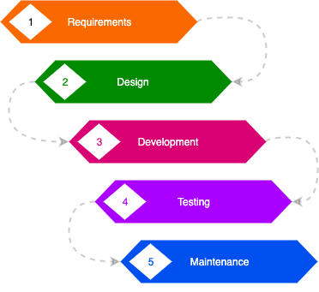
Gambar 3.1 SDLC Waterfall

Requirement
Seperti yang ditampilkan pada gambar 3.1 bahwa pengembangan sistem diawali dengan analisis kebutuhan untuk mengetahui kebutuhan sistem yang akan dibangun, seperti kebutuhan perangkat lunak, perangkat keras, aristektur sistem, database, fungsional dan non fungsional berdasarkan permasalahan yang terjadi.
Agar dapat melakukan parkir pada sebuah kantong parkir mahasiswa ataupun dosen harus menggunakan kartu tanda mahasiswa atau kartu dosen. Kartu-kartu tersebut sebelumnya harus didaftarkan untuk menyimpan informasi data mahasiswa/dosen dan juga informasi kendaraan. Proses pendaftaran kartu dilakukan di bagian akademik/petugas setiap pergantian ajaran baru, sedangkan setiap semester kartu juga harus diperpanjang masa aktif kartu agar selalu bisa digunakan untuk parkir.
Setelah proses pendaftaran dilakukan sudah bisa digunakan untuk melakukan parkir dengan menempelkan kartu pada pembaca (reader) di portal pada masing-masing pintu masuk kantong parkir. Ketika akan meninggalkan kantong parkir mahasiswa/dosen harus menempelkan kembali kartu tersebut pada portal keluar, proses tersebut selesai satu siklus transaksi.

Design
Setelah analisis kebutuhan selesai dilakukan, langkah selanjutnya adalah dengan melakukan design database menggunakan class diagram serta proses fungsionalnya menggunakan use case diagram, sequence diagram dan activity diagram.
Sistem yang akan dibangun tidak terlalu banyak interaksi dengan pengguna, seperti yang ditunjukkan pada gambar 3.2 aktor hanya terdiri dari mahasiswa/dosen dan petugas akademik. Masing-masing aktifitas atau proses dapat ditunjukkan pada gambar 3.2 seperti di bawah ini
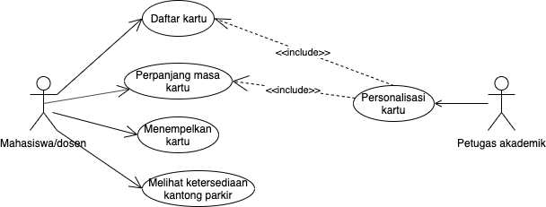
Gambar 3.2 Use case diagram
Mahasiswa/dosen adalah pengguna utama yang berhubungan dengan sistem, mulai dari pendaftaran kartu baru dan perpanjangan masa aktif kartu sampai dengan melakukan transaksi di dalam lokasi atau kantor parkir ketika akan melakukan parkir kendaraan. Sebenarnya proses melihat ketersediaan informasi parkir tidak ada interaksi secara langsung dengan actor, karena informasi tersebut akan secara otomatis ditampilkan pada sebuah teks berjalan yang terpasang pada pintu masuk ketika akan memasuki area parkir. Sementara petugas akademik melakukan pengisian data mahasiswa/dosen beserta kendaraan ke dalam kartu menggunakan aplikasi desktop, proses tersebut disebut dengan personalisasi kartu.
Sedangkan interaksi antara komponen yang terjadi, sebagai contoh ketika seorang dosen/mahasiswa akan melakukan transaksi parkir ditampilkan pada gambar 3.3 menggunakan sequence diagram. Diawali dengan seorang dosen/mahasiswa melakukan penempelan kartu pada sebuah pembaca (reader) pada portal sampai dengan portal tersebut terbuka.

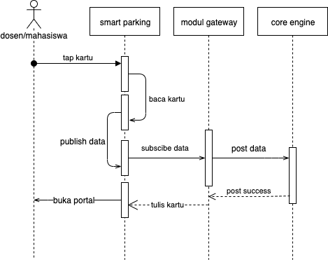
Gambar 3.3 Sequence diagram
Untuk aktifitas antara objek ditampilkan pada gambar 3.4 menggunakan activity diagram, jika dilihat setelah proses menempelkan kartu terdapat pengecekan kartu dengan tujuan untuk memastikan kartu yang digunakan benar atau tidak dari sisi fisik dan dari sisi informasi yang ada di dalam kartu. Secara fisik tidak semua kartu dapat transaksi parkir, misalkan ketika menggunakan e-ktp ataupun e-money. Sedangkan secara logika di dalam kartu, sebagai contoh kartu yang sudah masa berlaku habis juga tidak dapat digunakan.
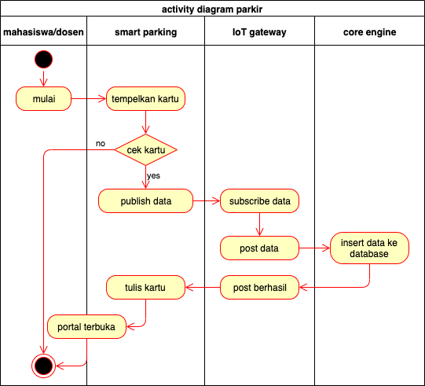
Gambar 3.4 Activity diagram

Development
Hasil dari design akan diimplementasikan ke dalam sebuah kode program untuk semua fungsi ataupun modul yang akan dibangun. Adapun bahasa pemrograman yang digunakan adalah Java, Python, dan juga C++.

Testing
Uji coba sistem yang akan dilakukan pengujian black box yaitu memastikan keseluruhan perancangan sistem telah dilakukan pada sebuah prototipe mesin parkir. Prototipe dibuat menyerupai keadaan yang sesungguhnya, dari seorang dosen/mahasiswa mengempelkan kartu pada pembaca (reader) sampai dengan portal membuka ketika transaksi berhasil. Setelah proses tersebut informasi transaksi tersebut juga meng-update ketersediaan kantong parkir pada teks yang berjalan. Pengujian sistem ini didasarkan pada kesesuaian alur fungsi terhadap desain yang telah diajukan.

Maintenance
Pemeliharaan sistem ini memastikan bahwa pengimplementasian sistem bisa dilakukan dengan lancar. Pemeliharaan sistem dilakukan dengan cara adaptif yaitu dengan menyesuaikan perubahan lingkungan data atau pemrosesan dalam hal ini yaitu parkir Jurusan Teknologi Informasi Politeknik Negeri Malang.

BAB IV. Jadwal Pengembangan

4.1 Jadwal Pengembangan
Pelaksanaan pengembangan dilakukan berdasarkan tahapan pengembangan yang telah dibahas sebelumnya. Adapun jadual pengembangan tampak sebagaimana tabel berikut.
Tabel 4.1 Jadwal Pelaksanaan Pengembangan

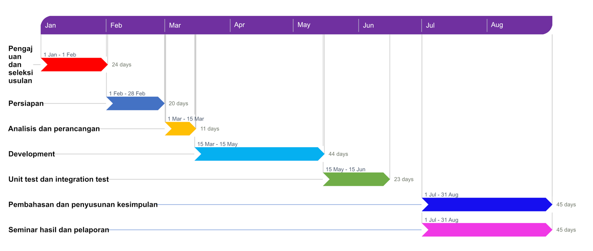

DAFTAR PUSTAKA

M. Abdurohman, D. T. Murdiansyah, J. Halomoan and Estananto, "Secure Smart Card Reader for University Presence System," 2018 Third International Conference on Informatics and Computing (ICIC), Palembang, Indonesia, 2018, pp. 1-5.
Efrianto, E., Ridwan, R. and Fahruzi, I. (2016) ‘Sistem Pengaman Motor Menggunakan Smartcard Politeknik Negeri Batam Electrical Engineering study Program’, Integrasi, 8(1), pp. 1–5.
Goulet, A. et al. (2003) Certified Internet of Things (IoT) Practitioner (Exam ITP-110).
Hasiholan, C., Primananda, R. and Amron, K. (2018) ‘Implementasi Konsep Internet of Things pada Sistem Monitoring Banjir menggunakan Protokol MQTT’, Jurnal Pengembangan Teknologi Informasi dan Ilmu Komputer (J-PTIIK) Universitas Brawijaya, 2(12), pp. 6128–6135.
Hidayatulloh, S. (2016) ‘Internet of Things Bandung Smart City’, Jurnal Informatika, 3(2), pp. 164–175.
P, R. A. and Setiawan, E. B. (2016) ‘Pemanfaatan Near Field Communication (NFC) sebagai media pembayaran di pesona Nirwana Waterpark’, Jurnal Ilmiah Komputer dan Informatika (KOMPUTA), 5(1), pp. 51–60.
Rifqi, M. and Wardhani, N. K. (2017) ‘Aplikasi Peran Dan Kegunaan Teknologi Near Field Communication (NFC) Terhadap kegiatan Proses Belajar Mengajar Di Perguruan Tinggi (Studi Kasus : Universitas Mercu Buana)’, Jurnal Ilmu Teknik dan Komputer, 1(1), pp. 20–26.
Setiadi, H., Priyandari, Y. and Cahyono, S. I. (2017) ‘Implementation of Parking System Based on Radio Frequency Identification ( RFID ) at the Faculty of Engineering Sebelas’, ITSMART: Jurnal Ilmiah Teknologi dan Informasi, 6(1), pp. 39–44.
Wolfgang Rankl, W. E. (2010) Smart Card Handbook, 4th Edition.

